Коммунисты за Трампа? О создании «Американской коммунистической партии»


Оригинальная статья
2024-09-16
29 мин. на чтение

Перевод материала от наших товарищей из Politsturm International.
Пленарный комитет так называемой «Американской коммунистической партии» (аббр. «АКП») 21 июля собрался в Чикаго, штат Иллинойс, для подписания декларации об учреждении партии.
Причиной своего создания «АКП» называет предательство рабочего класса США со стороны Коммунистической партии Соединённых Штатов Америки (аббр. КП США, англ. аббр. CPUSA) и Партии коммунистов США (аббр. ПК США, англ. аббр. PCUSA), позиционируя себя при этом как группу отделений, отколовшихся от этих партий.
Какие люди стоят за созданием АКП? Отличается ли она от своих предшественников? Как коммунистам стоит относиться к этой организации?

Лидеры «АКП»
Наиболее чёткое представление о политике и направлении деятельности этой организации даёт список её лидеров и их история.
В состав «Пленарного комитета» входят несколько довольно известных стримеров и личностей, таких как «Infrared», Джексон Хинкл, «Midwestern Marx Institute», «Research & Technical Studies Group» и др.
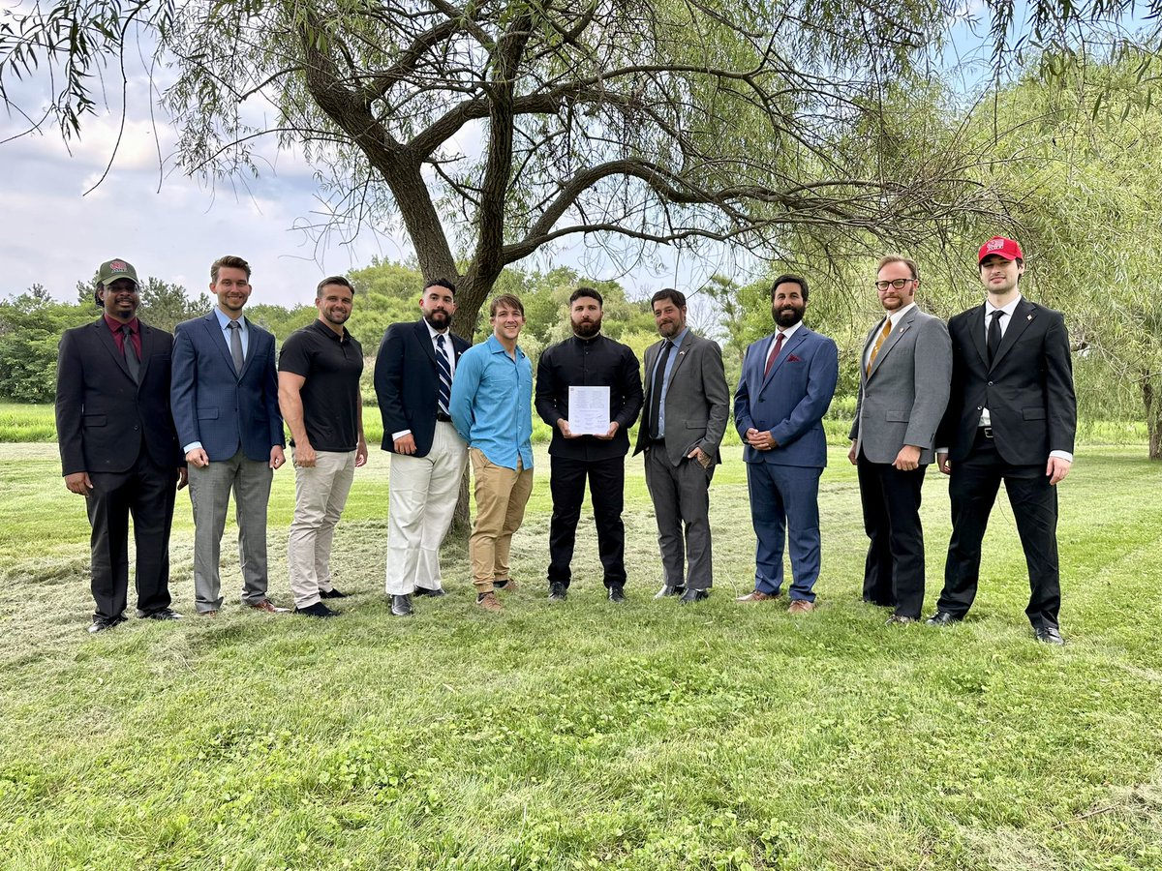
Пленарный комитет «АКП»

«Infrared» и Джексон Хинкл
«Сделаем Америку снова великой» («Make America Great Again», аббр. MAGA) — это лозунг Трампа, который активно использовался во время президентских выборов 2016 года в США. Этот слоган стал популярным среди электората Республиканской партии и её СМИ. Обвиняя своих оппонентов из Демократической партии во всех проблемах США и апеллируя к консервативной аудитории, Трамп обещал решить их, и, став президентом, «сделать Америку снова великой».
В руководство «АКП» входят ведущие с YouTube-канала «Infrared» — это блогеры «Haz», Генри Ахмад и Грейсон Преутец, и YouTube-блогер Джексон Хинкл, известный своей поддержкой Трампа и Республиканской партии, а также китайского и российского империализма.
В статье на сайте Infrared «исполнительный председатель АКП», взявший псевдоним «Хаз аль-Дин», пишет:
«Единство коммунизма с MAGA — это не что иное, как единство марксизма с рабочим движением. Но это единство будет достигнуто не апелляцией к личности и эмоциям в духе западных марксистов, а подлинной праксеологической встречей между коммунистическими партизанами и народом».
По их мнению, коммунисты должны внедриться в ряды сторонников лозунга MAGA и объединиться с ними, поскольку они якобы выступают против капитализма и якобы составляют широкие массы американского народа, в частности, рабочий класс.
Так ли это? Даже беглый анализ опровергает это утверждение. Например, в таблице ниже приведены данные о доходах домохозяйств американских избирателей по результатам экзит-поллов 2015 года на президентских выборах США 2016 года.

Источник: Экзит-поллы Edison Research, Бюро переписи населения
Хотя уровень дохода не является точным маркером принадлежности к тому или иному классу, он показывает, что избиратели Трампа не сильно отличаются от избирателей других кандидатов в президенты США.
На деле, избиратели кандидатов от Демократической партии Клинтон и Сандерса имеют в среднем меньший доход и, следовательно, среди них больше представителей рабочего класса (то есть их доход и средства к существованию добываются путём продажи своей рабочей силы капиталисту).
Более того, средний доход избирателей всех кандидатов значительно превышает средний медианный доход. Американская политика всегда была политикой для богатых. При явке в 60,1% на выборах 2016 года в США, доля людей, лишённых права голоса в рамках либеральной демократии, не так уж и мала.
«Хаз» считает необходимым уточнить, что «коммунисты не хотят «обобществить» реальное имущество людей или даже их бизнес», чтобы успокоить богатую публику из числа сторонников MAGA.
Это утверждение поддерживает и Джексон Хинкл:
«Сегодня коммунисты в Америке не выступают за уничтожение частной собственности или каких-то подобных действий. Мы выступаем за больший рост, больше богатства, больше бизнеса для людей».
Хотя коммунисты никогда не стремились к обобществлению предметов первой необходимости, каждый, кто знаком с основами марксистской теории, знает, что коммунисты выступают против частной собственности на средства производства:
«В этом смысле коммунисты могут выразить свою теорию одним положением: уничтожение частной собственности». — Маркс и Энгельс, Манифест Коммунистической партии
«Хаз» продолжает утверждать, что институт частной собственности исчезнет по мере развития производительных сил:
«В ходе действительного развития производительных сил институт частной собственности станет излишним, потому что производственные отношения будут развиваться как формы свободной ассоциации — производство будет иметь субстанциональное человеческое качество, основанное на отношениях между людьми, а не на абстракциях вроде денег. Коммунисты не хотят навязывать людям этот результат, но позволяют ему произойти. Это не может произойти за счёт того, чего хочет народ, это может произойти только в результате собственного исторического развития народа».
Эта теория ничем не отличается от той, которая пропагандировалась ревизионистами социал-демократами Эдуардом Бернштейном и Карлом Каутским. По сути, это вера в то, что капитализм «перерастёт» в социализм. Собственно, «Хаз» и утверждает напрямую, что «мы уже живём при социализме».
Всё большая централизация производства монополиями прокладывает путь к социализму (общественному владению производством), но очевидно и то, что такая централизация сама по себе не является социализмом, и никогда не сможет им стать. Классовые противоречия и борьба по-прежнему сохраняются и остаются движущей силой истории. Доля общественного богатства, присваиваемая капиталистами, никогда ещё не была столь велика.
Чтобы создать реальный социализм, рабочие, класс, который создаёт общественное богатство своим трудом, должны экспроприировать средства производства у капиталистов, той небольшой прослойки общества, которая присваивает стоимость, созданную рабочими.
«Насилие — повивальная бабка каждого старого общества, беременного новым» — Маркс, Капитал, Том первый, Глава 31.
Такая постановка вопроса о социализме только помогает капиталистической пропаганде, которая обличает монополии как «корпоративный коммунизм» и призывает вернуться к «настоящему капитализму».
«Исполнительный председатель АКП» продолжает:
«Между тем, коммунисты стремятся к свержению монополистов, банкиров, крупной фармацевтики, крупного сельского хозяйства, крупного технологического сектора и других — которые захватили американскую республику во имя «священного института частной собственности». Коммунистическая критика частной собственности позволяет проводить политику в интересах людей, включая снижение налогов, прекращение государственных субсидий для монополистов и устранение бюрократии, потому что она ставит интересы людей выше интересов денег и так называемой «частной собственности».
В этом и заключается суть «MAGA-коммунистов»: при всей фразеологии и полемике, которыми они раскидываются, их политика сводится к низкому налогообложению, прекращению субсидий и ограничению государственной бюрократии, но не ставит под сомнение существование монополий или капиталистического государства. По сути, это ничем не отличается от капиталистической пропаганды.
Апеллируя к опасностям «больших корпораций» и идеалам «старой доброй американской республики», они пытаются завоевать уважение не среди рабочих, а в первую очередь среди мелкой и средней буржуазии, страдающей от давления монополий.
Это подтверждает и инфографика, опубликованная Хинклом:
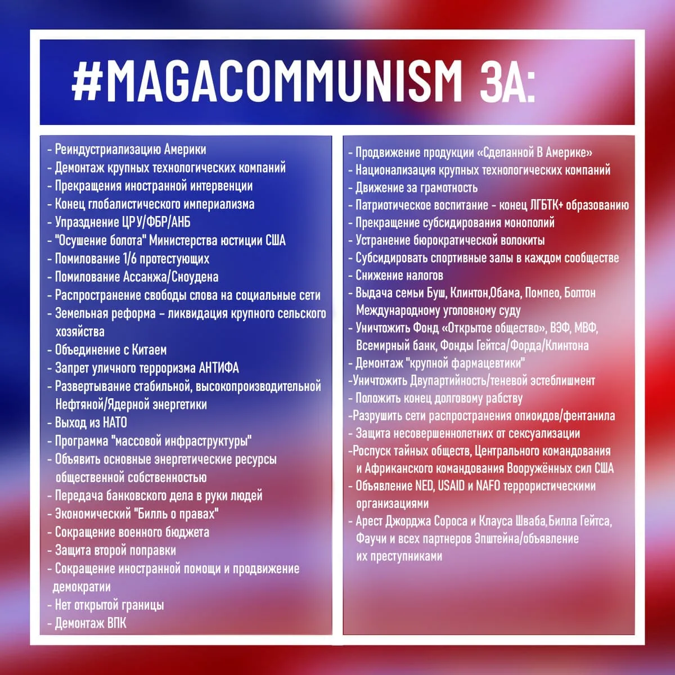
Коммунизм для них — это, в лучшем случае, нечто туманное, или в худшем — хвост буржуазного движения, а не сознательное преобразование общества и социальных отношений в соответствии с силами производства. Как гласит знаменитая цитата Бернштейна, «цель — ничто, движение — всё», только в данном случае «движение» — это даже не рабочее движение.
Они видят популистскую, демагогическую, антиистеблишментскую риторику Трампа и оппортунистически пытаются запрыгнуть в этот поезд, не понимая, что они всего лишь пешки в спектакле буржуазной политики.
Создаётся впечатление, что у этих оппортунистов вообще нет никаких принципов. Однако это неправда. Выступая против господствующего в настоящее время крыла американского правящего класса, они апеллируют к российскому и китайскому империализму.
Так «Хаз», комментируя российско-украинский конфликт, выступал в поддержку российского империализма — и отрицал существование российского империализма во всей его полноте. Хинкл сделал то же самое, дойдя до перехода в православие и заявив, что «Бог освободит Украину от сатанистов». Мнение коммунистов о религиозных людях в их рядах выразил Ленин:
«Я за исключение из партии участвующих в обрядах» — Ленин, В Оргбюро ЦК. 30.5.19 г., ПСС 5-е изд., т. 50, стр. 330
Аналогично, оба этих ведущих «MAGA-коммуниста» считают Китай «социалистической и прогрессивной страной», что вполне соответствует их отрицанию того, что социализм требует отмены частной собственности на средства производства. В действительности же — это главная определяющая черта социализма.
«Так называемое «социалистическое общество» не является, по моему мнению, какой-то раз навсегда данной вещью, а как и всякий другой общественный строй его следует рассматривать как подверженное постоянным изменениям и преобразованиям. Решающее его отличие от нынешнего строя состоит, конечно, в организации производства на основе общей собственности сначала отдельной нации на все средства производства». — Фридрих Энгельс, Письмо Отто Бёнигку в Бреславль (1890)
Кроме того, они оба излагают теорию «многополярности», то есть стремления российских и китайских монополий занять своё место под солнцем наряду с доминирующими США и ЕС. О ложном «антиимпериализме» этой теории мы много писали в наших статьях.
«Хаз» и Хинкл появились в российских и китайских СМИ. Хинкл напрямую спонсируется российским государством.
Во имя «многополярности» Хинкл дошёл до того, что заявил (ещё до событий 7 октября):
«Знаете, у кого ещё хорошие рабочие отношения с Биньямином Нетаньяху? У Владимира Путина очень хорошие рабочие отношения с Биньямином Нетаньяху. В интересах многополярного миропорядка я даже рад, что он сейчас у власти по сравнению с предыдущей коалицией в Израиле». У Си Цзиньпина из Коммунистической партии Китая хорошие рабочие отношения с Биньямином Нетаньяху».
Это особенно иронично, учитывая, что Хинкл приобрёл большую часть своих поклонников в Интернете, размещая пропалестинские материалы и кадры после терактов 7 октября.
Это ещё раз демонстрирует, что коммунистические принципы абсолютно чужды этим людям и пропагандируемой ими идеологии.
В погоне за «многополярностью» (которая не имеет ничего общего с марксизмом), они даже налаживают связи с реакционерами, которые также восхваляют подобные теории, например с Александром Дугиным — печально известным российским ультраправым философом. «Хаз» и Хинкл встречались с Дугиным и положительно оценивают как его самого, так и его теоретические взгляды. Их анализ империалистических войн заключается не в анализе стремления монополий к разделу и переделу мира, а в создании беспринципных «союзов» со всеми, кто якобы противостоит «американской гегемонии».
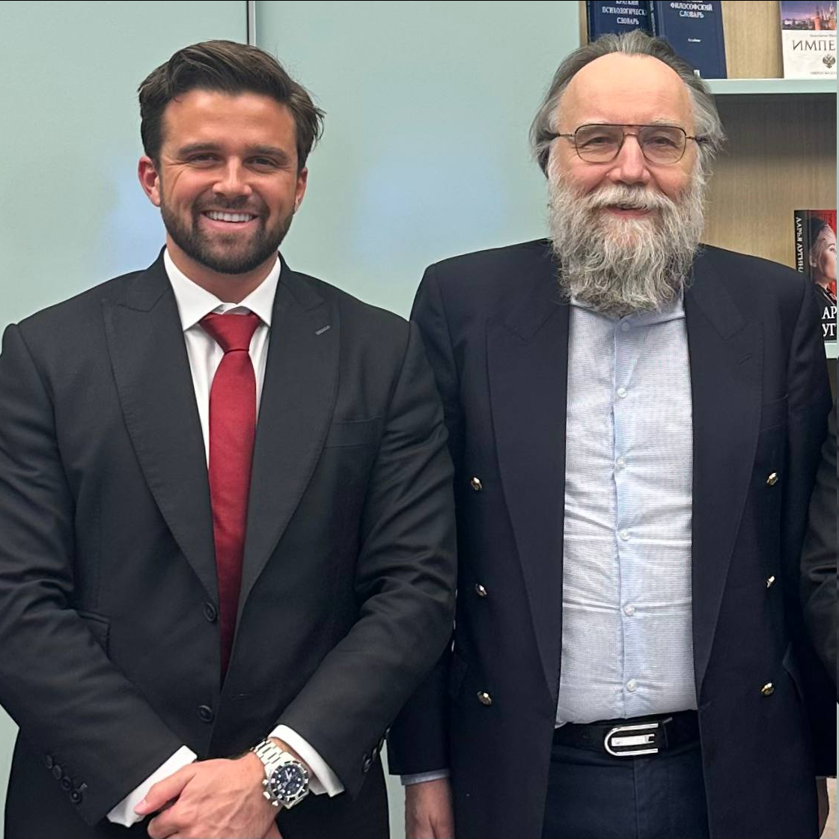
Хинкл и Дугин
По мнению Дугина, каждое цивилизационное государство или этническая группа должны сохранять свою культурную, национальную и цивилизационную идентичность и при этом мирно сосуществовать с другими. «Однополярный» мировой порядок во главе с США слишком далеко навязал свою цивилизацию (под которой он понимает секуляризм, индивидуализм, либерализм и т. д.), и именно в этом причина украинского кризиса.
Это отражает взгляды одного из вдохновителей Дугина — немецкого философа-реакционера Хайдеггера, бывшего членом НСДАП, с его «вечным законом человеческого существования». Этот «закон» предполагает, что каждая нация должна ставить перед собой приоритеты и утверждать себя, чтобы сохранить свою религиозную, культурную и историческую идентичность.
Вожди «MAGA-коммунизма» из «АКП» пропагандируют оппортунизм, хвостизм и поддакивают капиталистическим идеологам. Они вовсе не выступают против американского капитала, они просто хотят, чтобы им руководили более компетентные или «лучшие» капиталисты с популистскими лозунгами, и смешивают эти идеи с поддержкой российских и китайских коллег.

«Среднезападный институт Маркса»
«Среднезападный институт Маркса» — это издательство, интернет-магазин и политический журнал. В состав Пленарного комитета «АКП» оттуда входят Эдди «Лигма» Смит, Ной Харчвик, Карлос Гарридо и Кайл Петтис.
Хотя они и являются отдельной группой от «Infrared» и Хинкла, они также выступали в поддержку «MAGA-коммунизма» и придерживаются практически аналогичных принципов. Одна из главных идей, которую они выдвигают – это критика того, что они называют «фетишем чистоты» американских левых. Как его описывает Гарридо:
«Этот фетиш чистоты, утверждаю я в своей работе, принимает в Соединённых Штатах три основные формы:
1) Поскольку для американских левых блок консервативных рабочих является слишком несовершенным или даже «отсталым», их считают «сборищем презренных» или агентами «фашистской угрозы»...
2) Вторая форма, которую принимает фетиш чистоты, является продолжением того, как он в целом присутствует в традиции западного марксизма, который всегда отвергал реально существующий социализм, потому что он не соответствует идеалу социализма в их головах...
3) Третья форма фетиша чистоты — это преобладание того, что Георгий Димитров назвал национальным нигилизмом: полное неприятие нашего национального прошлого из-за его нечистоты».
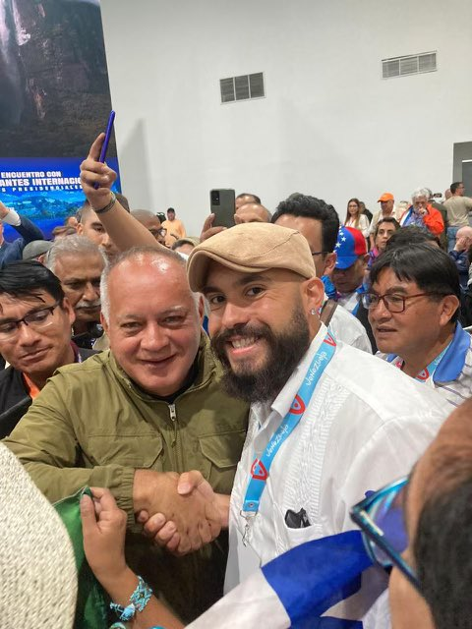
Карлос Гарридо, действующий сейчас в качестве министра образования «АКП», встречается с политиком из Единой социалистической партии Венесуэлы
Мы не отрицаем, что в этом утверждении есть крупица истины.
Что касается первого пункта, то при доминировании ревизионизма и оппортунизма в коммунистическом движении многие «марксистские» течения были разбавлены левым либерализмом — такие группы, как КП США, открыто поддерживают Демократическую партию.
Однако из их восхваления «MAGA-коммунизма» становится совершенно ясно, что они выступают не за укрепление марксизма, а лишь за его дальнейшее разбавление либерализмом, только уже правого толка.
Вместо того чтобы поднимать сознательность рабочих, оболваненных буржуазной агитацией, до уровня сознательных коммунистов, они хотят опустить себя, как это делает КП США, только не до уровня Демократической партии, а до уровня республиканцев.
Что касается второго пункта, то, конечно, верно и то, что многие «социалисты» в США (да и во всём мире) верят антикоммунистической пропаганде о Советском Союзе.
Однако концепция социализма, выдвигаемая представителями «Среднезападного института Маркса», не имеет ничего общего с марксизмом, поскольку они также, похоже, считают, что социализм не означает общественной собственности на средства производства, что подтверждает их поддержка Китая и единство с «MAGA-коммунистами», которые открыто говорят об этом.
На самом деле, эта концепция настолько далека от марксизма, что Иран — на минуточку, реакционное, теократическое, полуфашистское государство — называется ими образцом социализма, а «структура и функции Басидж [исламистского ополчения, в которое входят дети-солдаты] почти идентичны аппарату коммунистической партии, существовавшему в СССР».
Что касается третьего пункта, то, опять же, в США действительно существует ультра-«левая» маоистская тенденция, которая стремится представить всю историю и население страны как единую реакционную массу.
Однако «Среднезападный институт Маркса» не стремится взять те аспекты американской национальной культуры и истории, которые совместимы с международной борьбой рабочих за социализм. Вместо этого они стремятся капитулировать перед буржуазным национализмом и лозунгом «Сделать Америку снова великой», как это уже сделали их друзья «MAGA-коммунисты», с которыми они объединились в одну партию.
Критикой «фетиша чистоты» они лишь прикрывают свои леворадикальные настроения, искажение марксизма и оппортунизм, называя марксистов-ленинцев «сектантами», подобно многим правым ревизионистам по всему миру.
Диалектический материализм утверждает, что существует только одна истина, основанная на реальности материального бытия. Всё, что отклоняется от этой истины, является ошибкой. Идея множественности истин — это приравнивание истины ко лжи, тактика, к которой часто прибегает идеология либерализма для запутывания реальности необоснованной чепухой, особенно когда дело касается политики.
В политической практике диалектический материализм воплощён в марксизме-ленинизме, науке об общественном развитии человека. Поэтому совершенно очевидно, что критика «фетиша чистоты» является прикрытием их цели по дальнейшему пересмотру и размыванию марксизма. Борьба за «чистоту» марксизма — это борьба за то, чтобы интересы трудящихся были отдельными и независимыми от размывания их интересами других классов.
Принятие идей, противоречащих проверенной и испытанной научной теории, неизбежно приведёт к поражению. Допущение буржуазных или мелкобуржуазных отклонений ослабляет пролетариат и ведёт его к поражению, играя на руку правящему классу. Чтобы избежать этого, мы не можем и не должны замазывать наши разногласия, а безжалостно разоблачать и критиковать их.
«Мы знаем, что нам нужно совершить в настоящем. Я говорю о беспощадной критике всего существующего, беспощадной в двух смыслах: эта критика не боится собственных результатов и не отступает перед столкновением с властями предержащими». — Карл Маркс, Писмо Арнольду Руге, датировано сентябрём 1843 г.
В своей статье, восхваляющей «MAGA-коммунизм», Эдди Смит пишет:
«Именно Владимир Ленин посылал членов партии на собрания фашистских и антисемитских черносотенных крестьянских групп, чтобы сорвать их и отвратить людей от их реакционного мировоззрения, научив их марксизму. Если Ленину стоило обращаться к фашиствующим крестьянам, то нам точно стоит обращаться к пролетариям, которые проголосовали за Трампа, а не за мясника Ливии Хиллари Клинтон и геноцидника Джо Байдена».
Во-первых, это неправда. Большевистская партия не посылала членов партии на собрания черносотенных групп, она посылала членов партии в профсоюзы, контролируемые черносотенцами.
«…но когда Зубатов, охранник, устраивал черносотенные рабочие собрания и рабочие общества для ловли революционеров и для борьбы с ними, мы посылали на эти собрания и в эти общества членов нашей партии (я лично помню из числа их тов. Бабушкина, выдающегося питерского рабочего, расстрелянного царскими генералами в 1906 году), которые устанавливали связь с массой, изловчались вести свою агитацию и вырывали рабочих из-под влияния зубатовцев» — В.И. Ленин, Детская болезнь «левизны» в коммунизме. ПСС — 5-е изд. — М.: Политиздат, 1974. — Т. 41.
Это различие важно, поскольку очевидно, что «Среднезападный институт Маркса» рассматривает общество через призму буржуазной политики. Мы не стремимся победить наших врагов на «рынке идей», посещая фашистские или либеральные митинги или дискутируя с ними в прямом эфире, мы стремимся помочь рабочим увидеть их реальные отношения к средствам производства и их интересы, вытекающие из них.
Этого можно добиться только последовательной борьбой за эти интересы и повышением сознательности пролетариата. Коммунисты стремятся объединить трудящихся под руководством коммунистической партии. Идея «Среднезападного института Маркса» и их союзников по «АКП», напротив, состоит в том, чтобы опуститься как можно ниже, самим предаться предрассудкам и отказаться от борьбы с националистическими и буржуазно-патриотическими предрассудками о «свободе», «демократии» и «американской республике», которые на протяжении веков насаждались в США.
Во-вторых, это показывает, что у них явно есть свой собственный «фетиш чистоты» — не имеющий ничего общего с марксизмом. Очевидно, что введенные в заблуждение рабочие, голосовавшие за Байдена, являются «сторонниками геноцида», а введенные в заблуждение рабочие, голосовавшие за Трампа (который критиковал Байдена за недостаточно жёсткую поддержку войны с Израилем), достойны борьбы за их мнение.
В общем-то, такой образ мышления не нов. Он уже был осужден более ста лет назад. В своей работе «Что делать?» Ленин заявляет:
«Кто не закрывает себе намеренно глаз, тот не может не видеть, что новое «критическое» направление в социализме есть не что иное, как новая разновидность оппортунизма. И если судить о людях не по тому блестящему мундиру, который они сами себе надели, не по той эффектной кличке, которую они сами себе взяли, а по тому, как они поступают и что они на самом деле пропагандируют, — то станет ясно, что «свобода критики» есть свобода оппортунистического направления в социал-демократии, свобода превращать социал-демократию в демократическую партию реформ, свобода внедрения в социализм буржуазных идей и буржуазных элементов».
Эти оппортунистические идеологические потомки заменили «свободу критики» на «отказ от фетиша чистоты». Хотя форма этого оппортунизма изменилась, содержание осталось прежним. Классы существуют, интересы, которые из них проистекают — тоже, а способов выражения этих интересов много. Вот почему наши современные оппортунисты отражают оппортунистов прошлого, и почему Маркс сказал (в работе «Восемнадцатое брюмера Луи Бонапарта»):
«Традиции всех прошедших поколений тяготеют, как кошмар, над умами живых».
В заключение следует отметить, что попытки «Среднезападного института Маркса» разбавить марксизм либерализмом, а также одобрение иранского и китайского капитализма составляют тенденцию, очень похожую на тенденцию их союзников «MAGA-коммунистов». Однако главная тенденция, с которой согласны и те, и эти, — оппортунизм. Поэтому неудивительно, что «MAGA-коммунисты» и «Среднезападный институт Маркса» решили объединиться в одну организацию.

«Группа научных и технических исследований»
Рев Ласкарис из Группы научных и технических исследований (англ «Research & Technical Studies Group», аббр. RTSG) — исследовательского коллектива, специализирующегося на написании статей о текущих событиях, философии, истории и т. д., также входит в руководство «АКП».
Известно, что RTSG защищает таких правых реакционеров, как иранские исламисты и Александр Дугин, и продвигает их взгляды, особенно те, что касаются темы многополярности. Кроме того, у них есть несколько статей и в защиту Китая.
На их сайте также есть статья, в которой утверждается, что массовые протесты против иранской теократии в 2022 году были фальшивкой, поскольку они проводились в пользу Исламской Республики. Более того, в другой статье они превозносят влияние Хайдеггера (вышеупомянутого нацистского философа) на иранскую революцию:
«Между неспособностью советского коммунизма и американского капитализма обеспечить подлинное бытие и идентичность иранского народа, Шариати сопоставляет исламское решение проблем современного мира... Именно здесь Шариати наиболее враждебно относится к западному и советскому марксизму за его явный атеизм, объясняя, почему коммунистическая партия «Тудех» обязательно потерпит неудачу в Иране... Хайдеггер предлагает наиболее убедительную критику западного канона изнутри западного канона... Прежде всего, Хайдеггер предлагает новый путь к переоткрытию цивилизации; поэтому неудивительно, что почти все антиуниверсалистские проекты берут своё начало в Хайдеггере, будь то французские «новые правые» или евразийство Александра Дугина. Хайдеггер представляет способ культурного утверждения перед лицом секулярного модерна, в котором, как неудивительно, Дугин, также являющийся хайдеггерианцем, делает акцент на переоткрытии цивилизационной идентичности... Перед иранцами встал вопрос: должен ли Иран подчиниться либеральному миропорядку Запада или же он имеет право на собственную независимую цивилизационную реальность?»
Они открыто говорят о том, что они из себя представляют. Они капитулируют перед буржуазной пропагандой об СССР, отрицают универсальность класса и классового интереса, утверждают, что атеизм (а значит, марксизм и диалектический материализм) по своей сути враждебен Ирану, и что Иран обладает «важнейшей» цивилизационной идентичностью.
Неудивительно, что этот «коллектив» решил объединиться в одну структуру с вышеупомянутыми деятелями, ведь они, по сути, разделяют одни и те же взгляды.

Ренегат из ПК США
Ещё одна заметная фигура с очень интересной биографией — Кристофер Хелали, бывший международный секретарь ПК США. Изначально он был офицером армии США, проходил подготовку в Форт-Беннинге (сейчас он называется Форт-Мур, там же находится печально известная Школа Америк) и получил несколько медалей за свою военную службу, но в 2015 году отказался от военной службы «по соображениям совести» и ушёл в отставку.
Изначально анархист, он давал интервью Ноаму Хомскому в 2013 году, а также состоял в анархистской организации «Индустриальные рабочие мира» (англ. Industrial Workers of the World, аббр. IWW). Однако появилась информация, что в 2016 году он украл из казны организации 4510 долларов, выступая в качестве секретаря-казначея Бостонского отделения IWW. Он уехал в Грецию, чтобы работать с сирийскими беженцами-анархистами, а затем отправился в авантюрное турне с Отрядами народной самообороны (курд. Yekîneyên Parastina Gel, аббр. YPG) в Сирии, сражаясь против ИГИЛ.

Кристофер Хелали с отрядом YPG
После возвращения из турне он якобы стал «марксистом-ленинцем». Он выиграл стипендию для изучения «марксизма» в Хуачжунском университете науки и техники в Китае (а также получил степень по религиоведению) и присоединился к ПК США.
ПК США была образована в 2016 году в связи с тем, что её основатели посчитали, что КП США больше не выполняет поставленные цели. ПК США начинала как центристская организация (первоначально выступала против «рыночных социалистических» отклонений), но постепенно превратилась в более открытую социал-шовинистическую и «патриотическую социалистическую» организацию, поддерживающую российский и китайский империализм. В итоге Хелали стал их неудачным кандидатом в Конгресс в 2020 году в Вермонте (набрав 1% голосов), а затем их международным секретарём, покинув этот пост, похоже, незадолго до основания «АКП». Его страница на сайте ПК США была удалена.
Он также выступал на недавней социал-шовинистической «Всемирной антиимпериалистической платформе» (англ. World Anti-Imperialist Platform, аббр. WAP) за 13 дней до основания «АКП», всё ещё действуя в качестве международного секретаря ПК США. Он зачитал декларацию: «Империалистический альянс НАТО может быть побеждён, если мы создадим всемирную Ось Сопротивления!» (этот термин широко используется для обозначения Ирана и его союзников на Ближнем Востоке — прим. ПШ)
Он много раз появлялся на российских и китайских новостных каналах и писал для них статьи, восхваляющие российскую «многополярность» и китайский «социализм». Он писал эти статьи, будучи ещё в ПК США, что противоречило и продолжает противоречить собственной программе ПК США, осуждающей «рыночный социализм».
Хелали якобы сыграл ключевую роль в социал-шовинистическом сдвиге организации. Это очень наглядно демонстрирует отказ ПК США от дисциплины и централизации, наглядно показывая, почему коммунисты требуют этого от партии.
Какими бы ни были денежные проблемы Хелали, приведшие к краже средств у IWW, к 2023 году они, похоже, разрешились, когда он купил недвижимость за 350 000 долларов, что заставляет задуматься об источнике подобных перемен.
Вполне вероятно, как и в случае с Хинклом, капиталистические государства, чьи интересы отстаивает Хелали, предоставляют за это определённое вознаграждение. На самом деле, работая с «Всемирной антиимпериалистической платформой», Хелали (вместе с Хинклом) спонсировался российским государством для миссии в ООН, чтобы поставить вопрос о российском управлении Донецкой областью.
С таким послужным списком неудивительно, что этот человек оказался в «АКП».
Даже этот краткий анализ руководства «АКП» показывает, что оно состоит в основном из оппортунистов, социал-шовинистов и авантюристов. Видно, что Пленарный комитет «АКП» состоит из людей, чьими основными принципами являются американский национализм, а также поддержка российского и китайского империализма (или же надежда на выгоду, которую можно их этого извлечь).

Отличается ли «АКП» от КП США И ПК США?
Теперь, когда мы выяснили, кто является основателями «АКП», мы понимаем, каких взглядов и действий следует ожидать от этой организации. Но отличаются ли они от КП США и ПК США, от которых, как они утверждают, они откололись?
Среди программных документов, опубликованных на сайте «АКП», мы можем найти разделы «Декларация» и «Информация».
Раздел «Декларация» полон высоких слов и громких лозунгов, направленных в основном против КП США. Предположительно, её подписали 29 клубов КП США и 3 клуба ПК США, которые теперь вошли в состав «АКП». Однако некоторые из этих клубов в социальных сетях отрицают свою связь с ними.
Похоже, это результат одной из инициатив «Infrared», которая называлась «КП США 2036». «Хаз» объясняет, что «...это привело к тому, что мои последователи наводнили партию (скрывая свои взгляды, чтобы избежать исключения) на основе новой интерпретации марксизма-ленинизма от «Infrared», надеясь вернуть партии былую славу, добиваясь политической независимости».
Последователи «Infrared» попытались вступить в КП США, потерпели неудачу и были исключены. Клубы, подписавшие новую декларацию «АКП», похоже, и есть те самые исключённые члены.
В конце этой «Декларации» приводится длинный список претензий. Давайте рассмотрим некоторые из них.
«АКП» заявляет:
«Они [КП США] заменили серьёзное марксистско-ленинское образование эклектическими семинарами, которые проводятся с либеральной точки зрения и предназначены в первую очередь для того, чтобы привить лояльность Демократической партии».
Но лидеры «АКП» делают то же самое, только с «антиглобалистской» точки зрения. Пропаганда Дугина, Хайдеггера, «старых добрых американских традиций» и поддержка российских и китайских капиталистов — это всё тот же «заменитель серьёзного марксистско-ленинского образования».
Затем «АКП» обвиняет КП США в отсутствии «свободы критики»:
«Они неконституционно запретили принципиальные разногласия и альтернативные точки зрения, противоречащие их собственным, что противоречит демократическому централистскому принципу свободы критики, единства действий».
Мы уже анализировали расплывчатость этого лозунга, которым обычно прикрываются оппортунисты. А в случае с КП США, подобные обвинения тем более нелепы, потому что эта организация известна тем, что поощряет и терпит различного рода уклоны.
«АКП» считает, что этого недостаточно, и стремится к ещё большей теоретической всеядности, что объясняется следующим утверждением:
«Они своевольно клеймят «фашистскими» и отвергают все интерпретации марксизма-ленинизма, идущие вразрез с неолиберальной идеологией, создавая нечестный предлог для того, чтобы замолчать любую критику бесплодной стратегии партии».
Оппортунисты из «Американской коммунистической партии» недовольны лишь тем, что КП США поддерживает только одну группу американского капитала. Они хотели бы заручиться поддержкой капиталистов и из другого лагеря.
«АКП», очевидно, не стремится исправить ошибки КП США на марксистско-ленинском базисе. Об этом можно судить не только по прошлому их основателей, но и по их декларации и программе. Они пишут:
«Широкая цель Американской коммунистической партии заключается в использовании технологий для децентрализации масштабов практической деятельности партии и одновременной объективной проверки её соответствия. Это включает в себя использование объективных критериев для стимулирования достижения ощутимых, практических результатов в национальном масштабе, а также публичную бухгалтерскую книгу, содержащую точную информацию о присоединении новых или отсоединении существующих отделений».
Они хотят исправить децентрализацию и разобщённость КП США ещё большей децентрализацией и автономизмом. Авангардной партии необходимо центральное руководство или «штаб» для поддержания единства. Группа независимых организаций, которые сотрудничают добровольно и не сплочённо, противоречит основным принципам ленинской организации.
«…опыт победоносной диктатуры пролетариата в России показал наглядно тем, кто не умеет думать или кому не приходилось размышлять о данном вопросе, что безусловная централизация и строжайшая дисциплина пролетариата являются одним из основных условий для победы над буржуазией» — В.И. Ленин, Детская болезнь «левизны» в коммунизме. ПСС — 5-е изд. — М.: Политиздат, 1974. — Т. 41.
И это ещё не говоря о множестве других ревизионистских теорий КП США, с которыми «АКП» полностью согласна (как подчёркивали их лидеры в прошлом). Мы уже рассказывали о некоторых из них, но среди них есть и такие: поддержка со стороны КП США китайского империализма, принятие многополярности, идеи о рыночном «социализме» (и «социализме» без искоренения частной собственности) и т. д.
Декларация «АКП» подчёркивает реальные недостатки КП США, такие как передача партийных архивов в Нью-Йоркский университет, их приверженность Демократической партии и ликвидация партийной прессы.
Идти в хвосте за Демократической партией (особенно на основаниях «антифашизма») — это полная глупость, как и аналогичная стратегия, которой они придерживались во время последних промежуточных выборов и которую мы ранее разбирали. По мере того как ситуация в США (и в мире) продолжает ухудшаться, всё больше людей склоняются на левую сторону.
КП США больше не является достаточно крупной организацией, способной сдерживать и подавлять революционные настроения в США — особенно учитывая их призывы голосовать за буржуазную партию, находящуюся у власти. «В ноябре на голосовании будет стоять вопрос о выживании демократии и человечества!» — говорит Хуан Лопес, председатель КП США в Северной Калифорнии и координатор по всей стране.
Подобно тому, как либералы в буржуазной политике исторически прокладывали и продолжают прокладывать путь фашистам, КП США всё это время плелась в хвосте у либералов, проложив путь правому уклону, который, в свою очередь, хочет проложить путь реакционерам.
В ответ на «Декларацию», КП США опубликовала в Solidnet сообщение, опровергающее заявления «АКП» и утверждающее, что «эта клика родилась вне наших рядов».
Правда, однако, заключается в том, что именно оппортунистическая теория и действия КП США сделали это возможным. Если бы эта организация придерживалась марксистско-ленинских принципов и была настоящей коммунистической партией, такого бы не произошло.
Непонятно, почему КП США (и подобные ей организации) вообще допущены в Solidnet в качестве «коммунистической партии», и это ставит серьёзные вопросы о природе Solidnet. Какова бы ни была причина, сообщение КП США — это не что иное, как крик о помощи от одной группы оппортунистов к другой.
В конце концов, основная претензия «АКП» к КП США заключается в том, что они недостаточно оппортунистичны, и она выражает горячее желание стать ещё «лучше» в этом отношении.
Что касается ПК США, то эта организация гораздо меньше, но также не имеет ничего общего с марксизмом-ленинизмом и не может называться коммунистической партией.
В её рядах культивируется «патриотический социализм» и социал-шовинистическая поддержка иностранных империалистов. ПК США также входит в список подписавших «Парижскую декларацию» всемирной антиимпериалистической платформы.
Однако она не так открыто поддерживала «Ось сопротивления». По некоторым данным, «Всемирная антиимпериалистическая платформа» (аббр. ВАП) поддерживала раскол в ПК США из-за их позиции по палестинскому конфликту.
В этом отношении «АКП» более последовательна и доводит оппортунистические идеи ПК США до логического конца. ПК США не была достаточно социал-шовинистской для ВАП. Поэтому неудивительно, что несколько клубов ПК США присоединились к этой новой организации.
В целом мы видим, что «АКП» ничем особо не отличается как от КП США, так и от ПК США. Их критика призвана привлечь левую аудиторию, но по сути они представляют собой организацию, основанную на тех же принципах, что и те, которых они критикуют.

Действия «АКП»
Как уже отмечалось ранее, некоторые из основателей «АКП», вероятно, имеют контракты с российскими и китайскими государственными СМИ (а другие сами являются мелкими бизнесменами-стримерами), и если капиталисты этих стран (или, более того, крыло капиталистов в США) увидят возможность в этой новой партии, они обязательно будут её финансировать.
Каковы действия этой новорождённой организации? Кристофер Хелали уже выступал на RT. Хинкл сделал то же самое на шоу Джимми Дора, чтобы прорекламировать эту партию.
Гарридо встречался с членами правящей антикоммунистической партии ЕСПВ в Венесуэле и демонстрировал поддержку Мадуро со стороны «АКП». Джексон Хинкл был приглашён для беседы с самим Мадуро.
Хелали также встречался с социал-шовинистической «Единой коммунистической партией Грузии» — полумёртвой организацией, деятельность которой в основном заключается в том, чтобы ставить подписи под социал-шовинистическими заявлениями. «АКП» также подписала декларацию с социал-шовинистической «Коммунистической партией Российской Федерации».
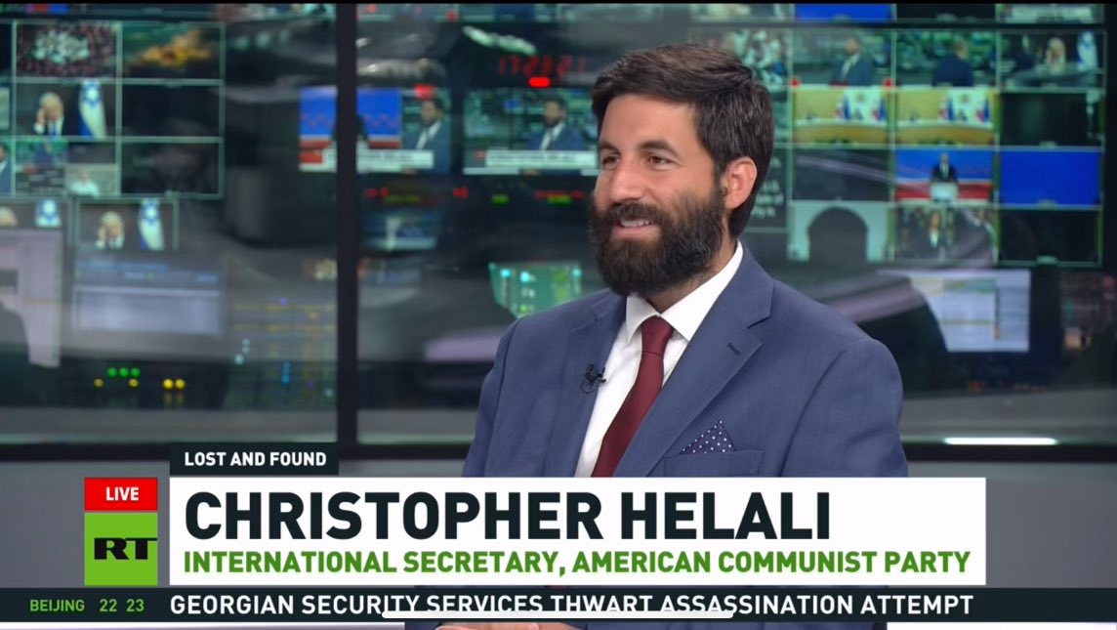
Хелали на Russia Today
Линия этой организации чётко следует теоретическим взглядам руководства этой «партии»: оппортунизм, социал-шовинизм, хвостизм и отстаивание интересов одного из империалистических лагерей.

Как создать коммунистическую партию в США?
Итак, если «АКП», КП США и ПК США не являются коммунистическими партиями, то какая же тогда является таковой?
Коммунистическая партия — это самая передовая часть рабочего класса, хорошо знакомая с самой передовой и современной теорией, которая наиболее полно отражает его интересы: марксизмом-ленинизмом.
Такая организация возможна только на основе марксистско-ленинской теории, действующей как единая партия-авангард без каких-либо внутренних фракций, отклонений или течений. Она устанавливает прочные связи с остальными членами рабочего класса через работу в профсоюзах, агитацию и пропаганду. Последовательно и правильно определяя интересы рабочих и борясь за них, коммунистическая партия должна заслужить своё место и авторитет лидера класса.
Такая организация не может быть провозглашена. Она выковывается только в ходе ожесточённой борьбы со всякого рода отклонениями, на основе повседневной работы по подготовке коммунистов, коммунистической агитации и установлению связей с рабочим классом. Ранее мы уже писали ещё более подробное разъяснение того, чем является «Партия нового типа».
Главная задача коммунистов в США — создание коммунистической партии. Деятельность коммунистов должна вестись в этом направлении. Вместе с марксистами-ленинцами всего мира наша организация работает над этим. Присоединяйтесь к нам в этой борьбе.

Оригинальная статья

